**DPPL-xx**

DESKRIPSI PERANCANGAN PERANGKAT LUNAK

<Nama Perangkat Lunak>

untuk:

<Nama User>

Dipersiapkan oleh:

<Nomor Grup & Anggota>

Program Studi Teknik Informatika

FIF – Telkom University

Jl. Telekomunikasi, Bandung 40257

|  |  |  |  |  |
| --- | --- | --- | --- | --- |
| TU-logo-primer-memusat | **Prodi S1- Teknik Informatika**  **Universitas Telkom** | Nomor Dokumen | | Halaman |
| *DPPL-xx <xx:no grp>* | | *<#>/<jml #* |
| Revisi | *<nomor revisi>* | *Tgl: <isi tanggal>* |

DAFTAR PERUBAHAN

|  |  |
| --- | --- |
| Revisi | Deskripsi |
| A |  |
| B |  |
| C |  |
| D |  |
| E |  |
| F |  |
| G |  |

|  |  |  |  |  |  |  |  |  |
| --- | --- | --- | --- | --- | --- | --- | --- | --- |
| INDEX  TGL | - | A | B | C | D | E | F | G |
| Ditulis oleh |  |  |  |  |  |  |  |  |
| Diperiksa oleh |  |  |  |  |  |  |  |  |
| Disetujui oleh |  |  |  |  |  |  |  |  |

Daftar Halaman Perubahan

|  |  |  |  |
| --- | --- | --- | --- |
| Halaman | Revisi | Halaman | Revisi |
|  |  |  |  |

Daftar Isi

1. Pendahuluan 5

1.1 Tujuan Penulisan Dokumen 5

1.2 Lingkup Masalah 5

1.3 Definisi dan Istilah 5

1.4 Aturan Penamaan dan Penomoran 5

1.5 Referensi 5

1.6 Ikhtisar Dokumen 5

2 Deskripsi Perancangan Global 6

2.1 Rancangan Lingkungan Implementasi 6

2.2 Deskripsi Arsitektural 6

2.3 Deskripsi Komponen 6

3 Perancangan Rinci 7

3.1 Realisasi Use Case 7

3.1.1 Use Case <nama use case 1> 7

3.1.1.1 Identifikasi Kelas 7

3.1.1.2 Sequence Diagram 7

3.1.1.3 Diagram Kelas 7

3.2 Perancangan Detil Kelas 7

3.2.1 Kelas <nama kelas> 7

3.2.2 Kelas <nama kelas> 8

3.3 Diagram Kelas Keseluruhan 8

3.4 Algoritma/Query 8

3.5 Diagram Statechart 8

3.6 Perancangan Antarmuka 8

3.7 Perancangan Representasi Persistensi Kelas 9

4 Matriks Kerunutan 9

Setelah Daftar Isi Boleh ada Daftar Tabel dan Daftar Gambar

# 1. Pendahuluan

## Tujuan Penulisan Dokumen

Tuliskan dengan ringkas tujuan dokumen DPPL ini dibuat, dan digunakan oleh siapa.

## Lingkup Masalah

Tuliskan dengan ringkas nama aplikasi dan deskripsinya. Maksimal 1 paragraf. Sama dengan yang ditulis di SKPL.

## Definisi dan Istilah

Semua definisi dan singkatan yang digunakan dalam dokumen ini dan penjelasannya

## Aturan Penamaan dan Penomoran

Tuliskan aturan penomoran dan penamaan yang dipakai dalam dokumen ini jika ada (misalnya aturan penomroan Fungsi/CSU, penomoran modul, penamaan file, dsb)

## Referensi

Dokumentasi PL yang dirujuk oleh dokumen ini, minimal SKPL

Buku, Panduan, Dokumentasi lain yang dipakai dalam dokumen ini (jarang sekali!).

## Ikhtisar Dokumen

Tuliskan sistematika pembahasan (ikhtisar) dokumen ini.

# Deskripsi Perancangan Global

## Rancangan Lingkungan Implementasi

|  |  |
| --- | --- |
| System Operasi | Windows |
| DBMS | MySQL |
| Bahasa Pemrograman | PHP |

**Tabel 2.1** Rancangan Lingkungan Implementasi

## Deskripsi Arsitektural

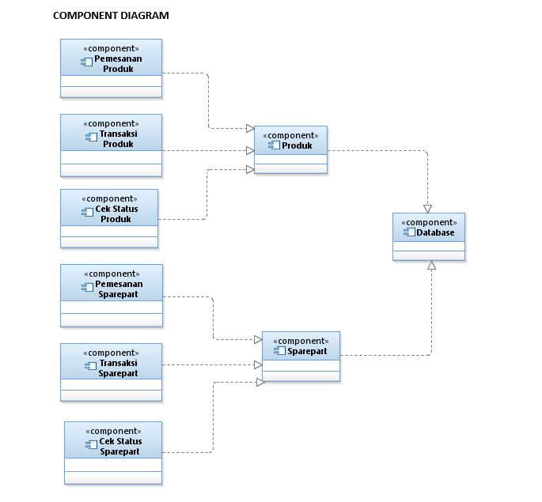

## Deskripsi Komponen

| **No** | **Nama Komponen** | **Keterangan** |
| --- | --- | --- |
|  | Registrasi Pemesanan | Modul ini hanya bisa dilakukan oleh pelanggan untuk melakukan pemesanan produk |
|  | Transaksi Produk | Modul ini hanya bisa dilakukan oleh pelanggan untuk menyelesaikan proses pemesanan produk |
|  | Input Data Pemesanan Produk | Modul ini hanya bisa dilakukan oleh perusahaan untuk melakukan pendataan pemesanan produk |
|  | Pemesanan Sparepart | Modul ini hanya bisa dilakukan oleh perusahaan untuk melakukan pemesanan sparepart |
| 1. T | Transaksi Sparepart | Modul ini hanya bisa dilakukan oleh perusahaan untuk menyelesaikan proses pemesanan sparepart |
| 1. I | Input Data Pemesanan Sparepart | Modul ini hanya bisa dilakukan oleh supplier untuk melakukan pendataan pemesanan sparepart |
|  | Cek Status Pengiriman Sparepart | Modul ini hanya bisa dilakukan oleh supplier untuk melakukan pengecekan terkait status pengiriman sparepart untuk perusahaan |
|  | Cek Status Pengiriman Produk | Modul ini hanya bisa dilakukan oleh perusahaan untuk melakukan pengecekan terkait status pengiriman produk untuk pelanggan |

**Tabel 2.3** Deskripsi Komponen

# Perancangan Rinci

## Realisasi Use Case

### Use Case <nama use case 1>

Jika use case ini akan direalisasikan dalam bentuk aplikasi berbasis web, maka subbab yang terkait dengan perancangan elemen aplikasi berbasis web harus diisi.

#### Identifikasi Kelas

*Identifikasi kelas yang terkait dengan use case tersebut.Kelas di tahap perancangan dapat berbeda dengan dengan kelas di tahap analisis. Dapat menggunakan tabel di bawah:*

|  |  |  |
| --- | --- | --- |
| *No* | *Nama Kelas Perancangan* | *Nama Kelas Analisis Terkait* |
|  |  |  |
|  |  |  |
|  |  |  |

#### Sequence Diagram

*Buatlah diagram sequence untuk setiap skenario use case. Skenario melibatkan kelas-kelas yang sudah diidentifikasi.*

#### Diagram Kelas

*Buatlah diagram kelas untuk use case tersebut.*

## Perancangan Detil Kelas

*Bagian ini diisi dengan daftar seluruh kelas dalam tabel berikut:*

|  |  |  |
| --- | --- | --- |
| **No** | **Nama Kelas Perancangan** | **Nama Kelas Analisis Terkait** |
| **1** |  |  |
|  |  |  |
|  |  |  |

*Untuk setiap kelas:*

* *identifikasi operasi (mengacu pada tanggung-jawab kelas), termasuk visibility-nya*
* *identifikasi atribut, termasuk visibility-nya*

### Kelas <nama kelas>

Bagian ini diisi dengan daftar operasi dan atribut Buat untuk setiap kelas.

*Nama Kelas : ……..*

|  |  |  |
| --- | --- | --- |
| ***Nama Operasi*** | ***Visibility***  ***(private, public)*** | ***Keterangan*** |
| *Diisi dengan signature operasi* |  |  |
|  |  |  |
|  |  |  |
| ***Nama Atribut*** | ***Visibility***  ***(private, public)*** | ***Tipe*** |
| *Diisi dengan nama atribut* |  | *Tuliskan tipenya sesuai dengan yang dikenal pada bahasa pemrograman yang digunakan* |
|  |  |  |
|  |  |  |

### Kelas <nama kelas>

## Diagram Kelas Keseluruhan

*Bagian ini diisi dengan diagram kelas keseluruhan.*

## Algoritma/Query

*Bagian ini hanya diisi untuk kerangka algoritma untuk proses-proses yang dianggap cukup penting. Implementasi skeleton code juga sudah dapat dilakukan untuk kelas-kelas yang terdefinisi pada bahasa pemrograman tertentu. Boleh dibuat subbab per kelas.*

Contoh:

*Nama Kelas :*

*Nama Operasi :*

*Algoritma : (Algo-xxx)*

*{Jika mengacu query tertentu, lengkapi tabel query di bawah}*

*Query :*

|  |  |  |
| --- | --- | --- |
| *No Query* | *Query* | *Keterangan* |
| *Q-xxx* |  | *Tuliskan fungsi dari querynya* |
|  |  |  |
|  |  |  |

## Diagram Statechart

*Bagian ini hanya diisi jika ada kelas yang kompleks. Perubahan status kelas tersebut harus digambarkan dalam bentuk diagram statechart. Boleh dibuat subba per kelas.*

## Perancangan Antarmuka

*Bagian ini diisi dengan versi awal prototipe antarmuka.*

*Selanjutnya, untuk setiap antarmuka/layar, tuliskan spesifikasi detilnya, misalnya seperti di bawah ini:*

*Antarmuka : {diisi dengan no. layar atau no gambar rancangan antarmuka}*

| **Id_Objek** | **Jenis** | **Nama** | **Keterangan** |
| --- | --- | --- | --- |
|  |  | *Diisi dengan string yg tampil pd layar* | Diisi dengan penjelasan reaksi sistem, misalnya membuka layar apa, link kemana. Jika menyangkut suatu kode yang cukup rumit, acu algoritma yang telah diuraikan di atas. |
| *Button1* | Button | OK | Jika diklik, akan mengaktifkan Proses AlgoXXX. |
| *RTF1* | *RTF Box* |  | Isi Teks yang disimpan pada File xxx |

Jika objek dikaitkan ke File lain (misalnya file gambar, file teks), berikan nama file terkait dan deskripsi ringkas dalam kolom keterangan

## Perancangan Representasi Persistensi Kelas

*Bagian ini diisi dengan rancangan skema basisdata dan traceability-nya terhadap kelas entity.*

# Matriks Kerunutan

Mapping use case dengan kelas-kelas terkait

|  |  |  |  |
| --- | --- | --- | --- |
| Class/Use Case | <<Nama Use Case 1>> | <<Nama Use Case 2>> | <<Nama Use Case 3>> |
| <<Class 1>> | X |  |  |
| <<Class 2>> |  | X | X |
| <<Class 3>> | X | X |  |

# 